移动端课程-第2讲[HTML5元素]
虽然html5不能理解为html 的第5个版本，但是html5对传统html的改变还是比较多的，主要体现在增加、减少、改变了一些html支持的元素，接下来的课程里我们一起来探讨，html5对html元素的一些新的属性操作。
一、HTML5元素家族
1.1、新增加的元素
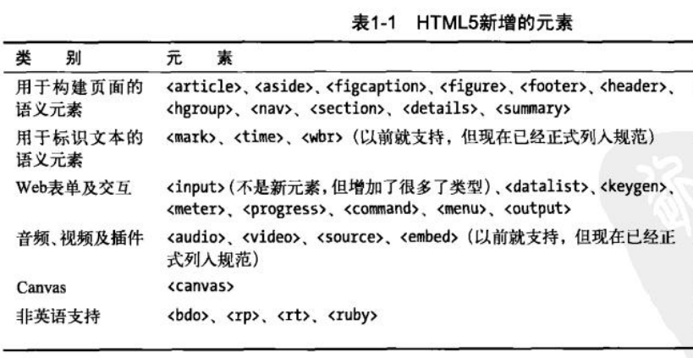

1.2、删除的元素
这里所谓的删除不是永远不能使用，而且浏览器也支持，只是任何遵循规范的HTML5的验证器都可以查找到他们，并且给出错误的提示。
这次HTML5剔除的基本上都是大家项目中不怎么用的元素了：
<big> <center> <font> <tt> <strike>
此外，HTML5进一步埋葬了开发人员原来已经摒弃的HTML框架，最初的HTML框架似乎是在浏览器窗口中显示多个网页元素的不错方式，原先的基本上都用<iframe>元素来实现这一需求，但是iframe存在严重的可访问性限制问题，不适应搜索引擎和移动端设备，所以HTML5中应该减少使用iframe，但是考虑到一些情况下(例如:网页中的广告窗口，搜索框等)，iframe没有被删除，只是建议大家少用。
1.3、改变的元素
HTML5还有一个奇怪的做法：有时候讲一个旧的元素用于新的目的。例如：
<small> 原先是减少文本字体的大小(但是我们在css样式中通过font-size就可以了)，现在small代表的意思是“附属细则”，例如：网站的那些什么所谓的法律条款，没有人愿意去看，我们就用<small>来解决就可以。
另外一个改变的元素是<hr>,原有的意思是两个区块间画一条线，在HTML5中<hr>表示主题的转换，即从一个主体换成另外一个主题。(这个的变化不大，其实还是水平线，只是有了一个新的意思)
但是，个人认为，HTML5改变意思最大的还是粗体和斜体，HTML中两个表示粗体和斜体的<b><i>已经被<strong>和<em>取代，在HTML5中这几个标签的含义：
<strong>：重要的文本内容，也就是在周围文本中要突出的内容
<b>：给文本加粗，但是该文本不一定比其他的文本重要，例如：关键字、产品名称等我们可以加粗一下
<em>：表示重度的文本，也就是朗读的时候要大声读出来的
<i>：表示让文本变成斜体，和<b>一样，加斜不一定代表重要，比如：单词、技术语句等
1.4、调整的元素
HTML5也调整了一些元素的使用规则。但是这个不是很重要，基本上很少使用。例如：不太常用的<address>元素不适合标注邮件地址，实际上这个元素只有一个目的，即提供HTML文档作者的联系信息，比如电子邮件地址或者网站的链接：
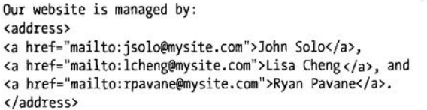
1.5、标准化元素
HTML5还把一些浏览器支持，但是并没有得到之前HTML或XHTML规范承认的元素加入了标准，其中最重要的就是<embed>，这个元素现在应用挺多的，成为了一种向页面中加入插件的通用方法。
<embed src="helloworld.swf" />
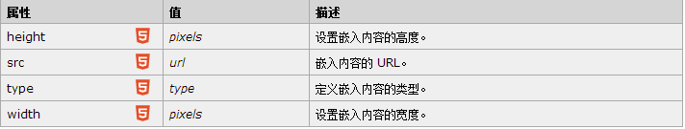
另外一个新元素就是<wbr>，表示可以在某处断行，换句话说，如果某个单词太长了，一行放不下，那么浏览器会在<wbr>标注的地方断开
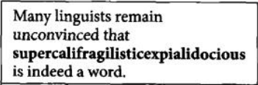
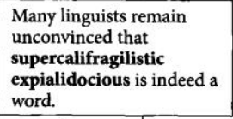
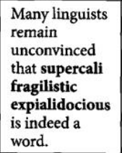

- HTML5新增加元素详解
2.1、构建页面的语意元素
demo见附件2-2-1里面的html
这样一个简单的页面，大家可能用传统的div+css就可以实现，我们经常说，标签语义化：合适的标签做合适的事情，那么对于这样的页面，我们在HTML5中怎么来处理呢？
在此之前我们要着重的看一下HTML中新增的加的那些关于构造页面的元素：
<header>：在HTML页面中，header通常用来标注标题和页面的页眉，但是个人的建议，在真正的页面中我们尽量的少使用header，除非是这块区域除了标题我们还有其他的东西，这样我们整体的将这个区域用 header包起来，在一个页面中header可以重复的出现。与header类似的还有<footer>和<hgroup>。
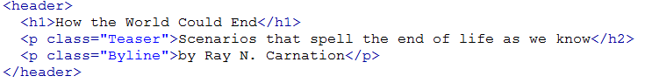
<footer>：HTML5中规定，footer中只能放一些网站版权信息，作品来源，法律限制及连接之类的东西，不能在footer里面放太多的连接、重要内容和无关的内容(广告、社交媒体按钮等)，所以建议我们在做页面的时候，就把最底部的法律条款等放在footer里就可以了。
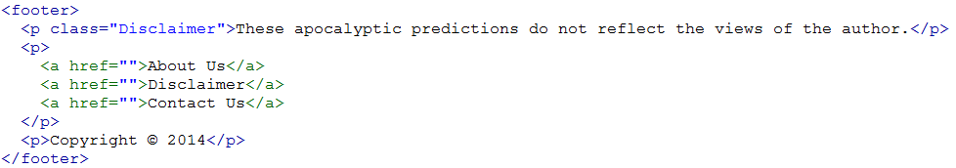
<hgroup>：用来标注网页的副标题，他可以嵌套在<header>中，而且里面除了h1 h2 h3等其他的都不要放
<figure>：添加插图
<aside>：添加附注
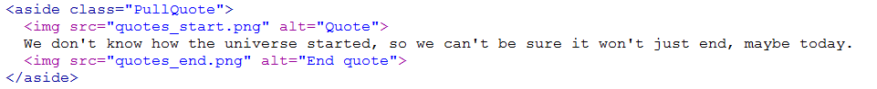
<article>：通常用于描述论坛帖子、报纸文章、博客条目、用户评论等
了解了基本的用法，我们接下来就要了解一下兼容性
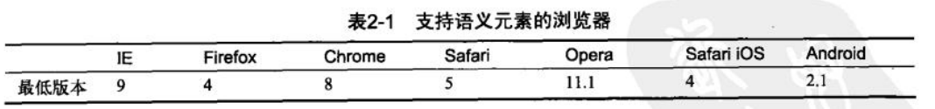
如过我们想让我们的页面可以在IE6~8中也可以正常的显示的话，我们可以这样的处理：
在页面引入html5.js

2.2、标示文本的语意元素
<time>：标注日期和时间
The party starts <time>2014-08-29</time>
在这里<time>一方面代表日期时间位于标记中的那个位置，另一方面它以任何软件程序都能理解的方式提供日期时间.
那么<time>标准的时间格式是如何的呢?
YYYY-MM-DD (年月日)
HH:MM+00:00 (前面是小时分钟门后面是时区) 比如：10:00+08:00 中国是东八区 UTC/GMT+8
YYYY-MM-DDTHH:MM+00:00 (年月日 T 小时分钟)
我们页面上如果不展示标准时间，我们可以在<time>的datetime属性上设置:
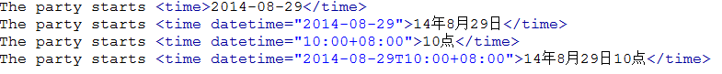
除了这个属性<time>还有一个常用的属性 pubdate，如果当前内容(<time>元素所在的<article>)对应一个发表日期，我们同常使用这个属性:
Published on <time datetime="2014-08-29" pubdate>2014年8月29日</time>
<mark>：标注一段文本，让文本突出显示，也可以标注重要的内容或者关键字。
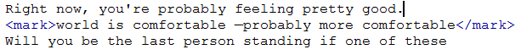
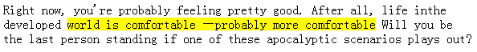
我们在浏览器中预览，发现被标记过的变黄了，如果想在IE下也是这样，在样式中添加:
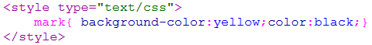
<output>：标注javascript返回值，不常用

以上内容均来自“HTML5秘籍”第二章和第三章，里面还有一些特殊的标签和语意语法，由于不常用就没有写在讲义中，希望大家回去可以自己去研究一下。

三、HTML5表单元素
提起表单元素大家应该不陌生，我们在项目中常用的表单元素有：
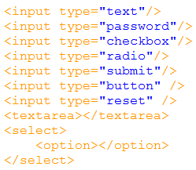
我们用这些表单元素处理项目，接收，修改，操作，验证等操作，HTML5不仅继承了原有的表单元素，而且新增了一些特殊的类型：
- 移动端新增的表单元素
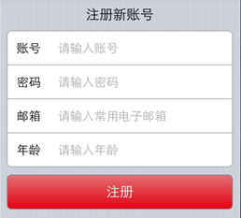
大家看一下这个页面，如果我们用传统的表单元素也可以实现，但是我们发现，假如我们用text类型来实现，那么在手机山调出来的键盘属于综合类型的，不方便用户的操作，那么我们如何的处理呢，我们首先看一下HTML5新增加的表单元素类型？
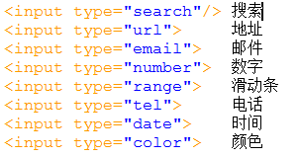
我们一个个的来看一下：
1)email：我们上边的那个注册的案例，我们把底下的邮箱和年龄都换成email和number 后 我们不难发现，输入数据的时候，物理键盘出来的结果是相对应的，这样方便用户操作：
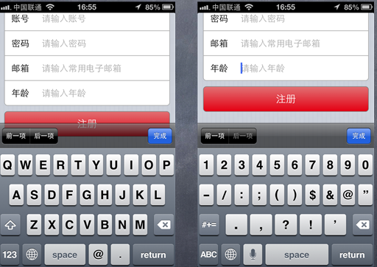
2)搜索、地址、电话等和上面的邮件相同，自己回去在手机上实验一下便知道
3)number：这个还有特殊的用法，即能指定最大值和最小值
<input type="number" min="10" max="100" />
默认情况下，min/max的值只能为整数，如果我们想设置成小数可以这样做
<input type="number" min="10" max="100" step="0.1"/>
这样的意思代表，每一次增长0.1，我们输入10.3就是对的了
4)range：下面是一个项目中的案例
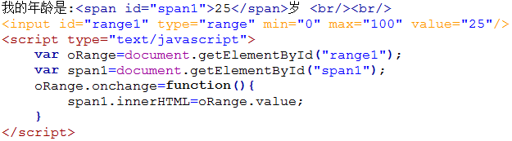

5)日期时间：
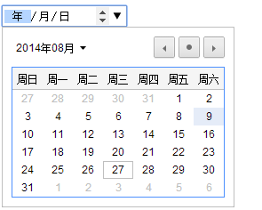[谷歌PC浏览器下显示的效果]
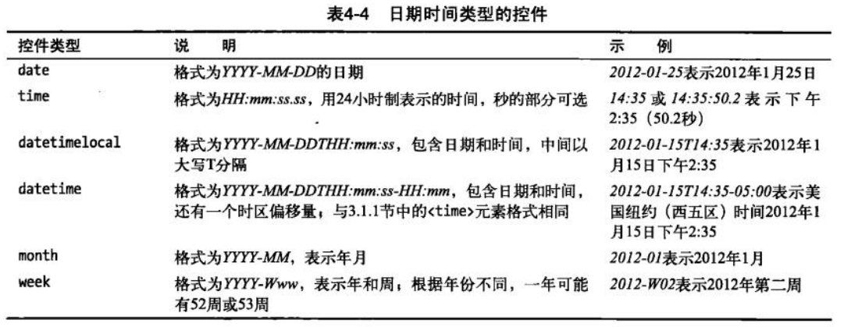
日期类型也支持min和max:
<input type="date" min="2010-01-01" max="2014-12-31"/>

以上就是表单元素常用的几种新增加的类型，个人建议，以上的类型在移动端开发中我们使用，可以方便用户操作等，但是在PC端，我们尽量减少使用，因为这些类型的兼容性现在不是很好维护。除了以上的优势，我们HTML5还在这些元素上新增加两个属性：placeholder autofocus
<input type="text" placeholder="输入内容" autofocus="autofocus"/>
placeholder：默认提示信息 autofocu：自动获取焦点
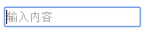
如果想让选中的时候，文本框中变颜色可以这样写样式:
input:focus{ background-color:red;}
当然这些都是只兼容标准的浏览器

2、移动端表单元素的验证
综合项目中常用的方式，总结了以下三种方式：
1)css验证：
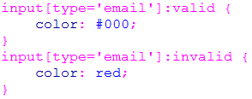
:valid--用户输入数据有效，符合预定格式的
:invalid--用户输入数据无效，不符合预定格式的
2)js验证：checkValidity()
document.getElementById("email").checkValidity()
A、如果用户为输入内容返回true；
B、用户输入内容，并且符合邮件格式返回 true;
C、用户输入内容，但不符合邮件格式返回 false;
拿上面的例子，邮件是需要输入，并且否何格式的话，我们这样处理：
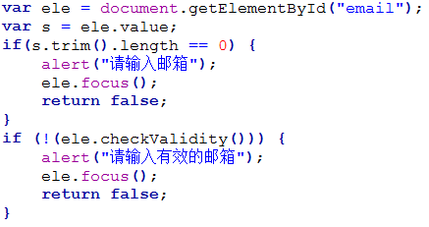
3)正则表达式自定义验证：这种方式在项目中最常用，我们自己写方法，自己编写正则，自己进行验证处理

3、新增加的其他有意义的表单元素
1)<datalist>显示输入建议
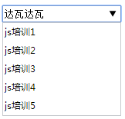
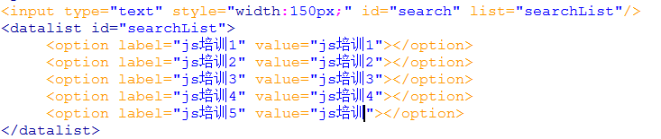
2)<progress>和<meter>：进度条和计量条
<progress value="0.25"></progress>
<progress value="50" max="200"></progress>
<meter min="1" max="100" value="50"></meter>
由于这两个属性控制样式，进度等不便利等，我们项目中基本上都自己编写js插件来处理，这里我就不在多讲了
3)使用contentEditable编辑元素
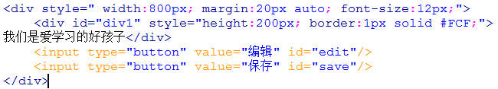

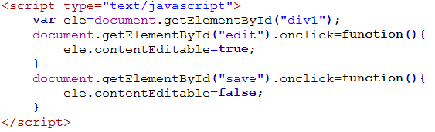
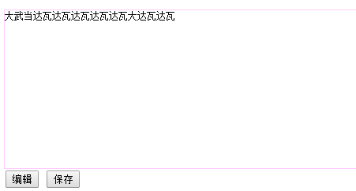
和他类似的还有dsignMode编辑页面的，在HTML5秘籍书上的第四章最后一节有介绍，自己回去研究即可，用法和这个类似

四、HTML5音视频元素
在没有HTML5的情况下，我们只能通过两种方式向网页中添加音视频：<embed>和Adobe Flash，但是原有的存在这样的问题，浏览器兼容性不好，完全依赖插件来实现播放，自己很难控制播放的进度状态等问题，所以很多大的视屏公司，都是自己单独的开发一套播放器插件来进行处理。
HTML5支持音频和视频的想法非常的简单，既然<img>元素在网页中添加图像，那么<audio>和<video>就可以添加音频和视频。
[目前这两个元素的支持力度还是不够，在兼容性、操作体验等方面都还不是很好]
1、<audio>：音频元素
Internet Explorer 9+, Firefox, Opera, Chrome, 和 Safari 都支持 <audio> 元素.
目前, <audio>元素支持三种音频格式文件: MP3, Wav, 和 Ogg:
下面是个浏览器对音频的支持情况：
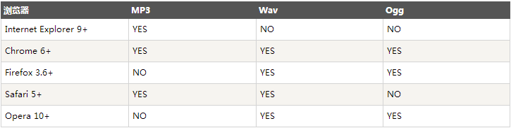
下面是不同音频格式的MIME类型
MP3:audio/mpeg Ogg:audio/ogg Wav:audio/wav
以上都是点播流(及已经是现成的声音文件了)，除此之外，现在在手机端(高端机)还支持直播流[m3u8格式音频直播流]
我们如果想创建一个音频元素，我们通常可以这么写：
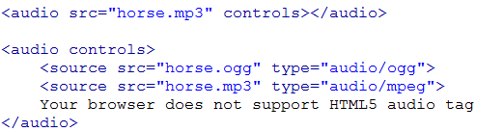
在<audio>元素上有几个常用的属性：
1)controls：告诉浏览器是否包含基本的播放控件，虽然每个浏览器样式不一样，但是功能都相同，一般在实际的项目中，我们都不写这个属性，我们会单独的自己设置播放器的样式。
<audio src="horse.mp3" controls></audio>
2)preload：告诉浏览器如何的下载音频，他有三个值：auto、metadata、none；auto的意思是，进来后，浏览器就开始下载整个文件；metadata的意思是，进入页面浏览器下载一写基本简单的信息；none是什么都不下载；none、metadata只有在点击播放的时候才会开始下载声音的文件；
<audio src="horse.mp3" perload="auto"></audio>
3)autoplay：这个属性告诉浏览器是否在加载完成音频文件后立即的播放，比如进入页面有一个简单背景音乐，我们就可以这样写：
<audio src="horse.mp3" autoplay></audio>
4)loop：告诉浏览器播放完成后是否自动的重新播放
<audio src="horse.mp3" loop></audio>

2、<video>视频元素
和audio的用法基本上相同
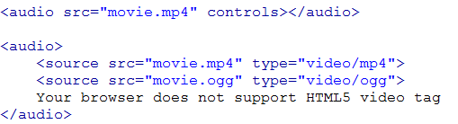
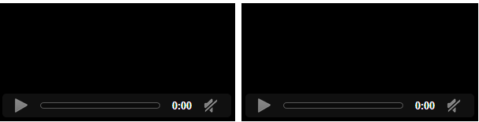
<video>也有controls、preload、autoplay、loop属性，用法和<audio>相同，除此之外还有自己的特殊属性：
1)width、height：描述宽度和高度的属性
<video src="movie.mp4" controls width="500px" height="250px"></video>
2)poster属性：设置视频封面图
<video src="movie.mp4" poster="../Desert.jpg" controls></video>
一般情况下，只有视频第一帧没有加载出来、preload=none、未找到指定视频文件才会出现这个

当前， <video> 元素支持三种视频格式： MP4, WebM, 和 Ogg:
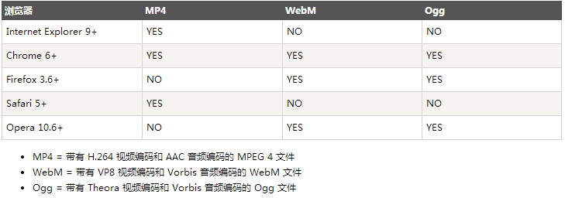
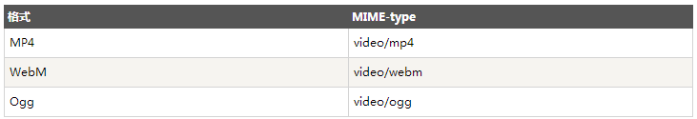

3、<audio><video>常用js方法事件汇总
方法：
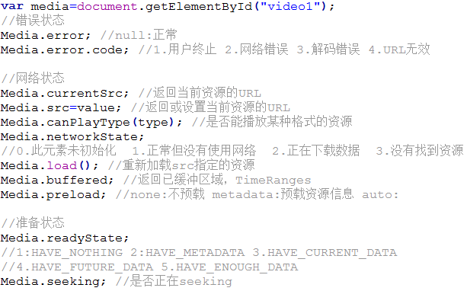
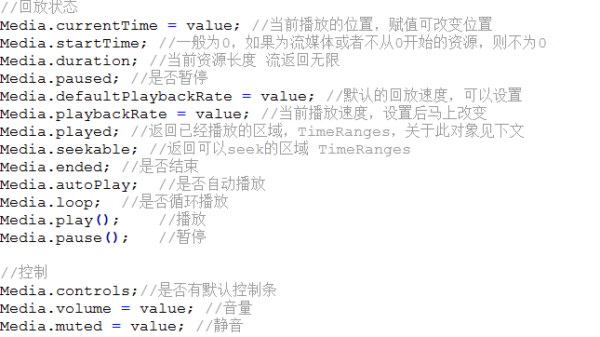

事件：
